ФЕДЕРАЛЬНОЕ АГЕНТСТВО ЖЕЛЕЗНОДОРОЖНОГО ТРАНСПОРТА
Федеральное государственное бюджетное образовательное учреждение высшего образования
«Петербургский государственный университет путей сообщения
Императора Александра I»
(ФГБОУ ВО ПГУПС)

Кафедра «Бухгалтерский учет и аудит»

РАБОЧАЯ ПРОГРАММА
дисциплины
«ОСНОВЫ ДОКУМЕНТАЦИОННОГО ОБЕСПЕЧЕНИЯ УПРАВЛЕНИЯ» (Б1.В.ОД.1)

для направления
38.03.01 «Экономика»

по профилю
«Бухгалтерский учет, анализ и аудит»

Форма обучения – очная, заочная

Санкт-Петербург
2016

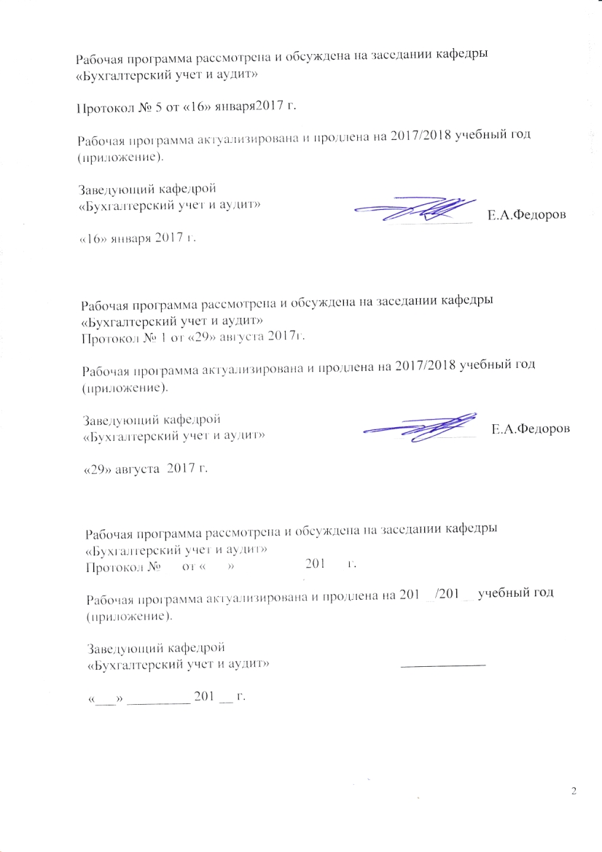
Рабочая программа рассмотрена и обсуждена на заседании кафедры
«Бухгалтерский учет и аудит»
Протокол № 5 от «16» января 2017 г.

Рабочая программа актуализирована и продлена на 2017/2018 учебный год (приложение).

Заведующий кафедрой  «Бухгалтерский учет и аудит» |  | Е.А. Федоров
«16» января 2017 г.

Рабочая программа рассмотрена и обсуждена на заседании кафедры
«Бухгалтерский учет и аудит»
Протокол № 1 от «29» августа 2017г.

Рабочая программа актуализирована и продлена на 2017/2018 учебный год (приложение).

Заведующий кафедрой  «Бухгалтерский учет и аудит» | ____________ | Е.А.Федоров
«29» августа 2017 г.

Рабочая программа рассмотрена и обсуждена на заседании кафедры
«Бухгалтерский учет и аудит»
Протокол № __ от «___» _________ 201 __ г.

Рабочая программа актуализирована и продлена на 201__/201__ учебный год (приложение).

Заведующий кафедрой  «Бухгалтерский учет и аудит» | ____________
«___» _________ 201 __ г.

ЛИСТ СОГЛАСОВАНИЙ
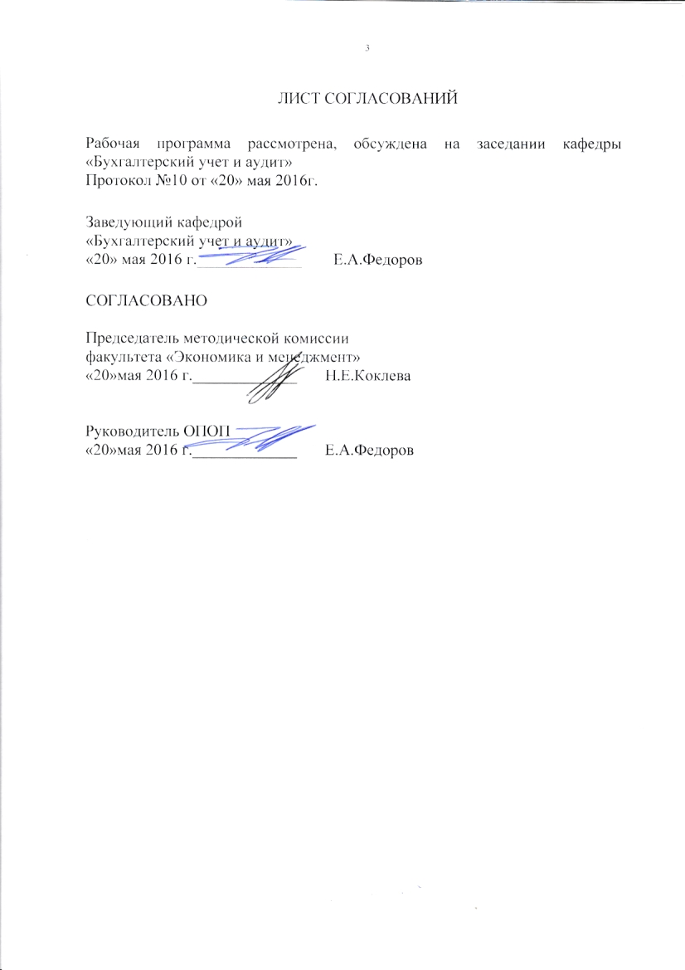
Рабочая программа рассмотрена, обсуждена на заседании кафедры «Бухгалтерский учет и аудит»
Протокол № 10 от «20» мая 2016 г.

Заведующий кафедрой  «Бухгалтерский учет и аудит» | __________ | Е.А. Федоров
«20» мая 2016 г.

СОГЛАСОВАНО  Председатель методической комиссии факультета  «Экономика и менеджмент» | __________ | Н.Е. Коклева
«20» мая 2016 г.
Руководитель ОПОП | __________ | Е.А.Фёдоров
«20» мая 2016 г.
1. Цели и задачи дисциплины

Рабочая программа составлена в соответствии с ФГОС ВО, утвержденным «12» ноября 2015 г., приказ № 1327 по направлению 38.03.01 «Экономика», по дисциплине «Основы документационного обеспечения управления».
Целью изучения дисциплины «Основы документационного обеспечения управления» является изучение правильного документационного отражения деятельности предприятия. В процессе изучения дисциплины обучающиеся овладевают теоретическими и практическими знаниями в области делопроизводства в соответствии с нормативными актами Российской Федерации, а также в области документального отражения финансово-хозяйственной деятельности предприятия.
Для достижения поставленных целей решаются следующие задачи:
- Изучение методологии ведения бухгалтерской документации на предприятии;
- Знакомство с нормативными документами;
- Техника расположения реквизитов в распорядительной и бухгалтерской документации;
- Формирование знаний обучающихся по изучаемой дисциплине на основе системы положений составления производственной документации;
- Изучение унифицированных форм первичной учетной документации.

2. Перечень планируемых результатов обучения по дисциплине, соотнесенных с планируемыми результатами освоения основной профессиональной образовательной программы

Планируемыми результатами обучения по дисциплине являются: приобретение знаний, умений, навыков.
В результате освоения дисциплины обучающийся должен:
ЗНАТЬ:
- документоведческую терминологию и действующие государственные нормативно-методические документы, регламентирующие документирование управленческой деятельности и организацию информационно-документационного обслуживания;
- тенденции развития документа и систем документации, их структуру;
- правила составления и оформления управленческих документов;
- требования к рациональной организации работы с документами в условиях использования в аппарате управления организационной и вычислительной техники и новейших информационных технологий;
- правила оперативного хранения документов и порядок отбора документов для последующего хранения или уничтожения;
- задачи служб документационного обеспечения управления (ДОУ) и работников этих служб;
- теоретические основы организации документационного обеспечения управления хозяйствующего субъекта для принятия участия в совершенствовании и разработке учебно-методического обеспечения дисциплины «Основы документационного обеспечения управления».
УМЕТЬ:
- осуществлять сбор, анализ и обработку нормативных правовых документов, необходимых для составления и оформления первичной учетной документации;
- составлять и оформлять наиболее распространенные виды документов, применяемых в управленческой деятельности с учетом их назначения и с использованием языковых вариантов;
- выбрать инструментальные средства для обработки экономических данных в соответствии с поставленной задачей;
- формулировать требования к службе документационного обеспечения управления по рациональной организации информационно-документационного обслуживания аппарата управления;
- организовать рациональное хранение и эффективное использование информационно-документационных массивов на рабочем месте;
- используя отечественные и зарубежные источники информации, собрать необходимые данные проанализировать их и подготовить информационный отчет.
ВЛАДЕТЬ:
- основными методами, способами и средствами получения, хранения, переработки информации;
- навыками работы с компьютером как средством управления информацией в глобальных компьютерных сетях;
- навыками сбора и анализа исходных данных, необходимых для ведения первичных учетных документов в хозяйствующих субъектах;
- навыками использования технических средств и информационных технологий для рациональной организации документационного обеспечения управления хозяйствующего субъекта.

Приобретенные знания, умения, навыки, характеризующие формирование компетенций, осваиваемые в данной дисциплине, позволяют решать профессиональные задачи, приведенные в соответствующем перечне по видам профессиональной деятельности в п. 2.4 общей характеристики основной профессиональной образовательной программы (ОПОП).

Изучение дисциплины направлено на формирование следующих общепрофессиональных компетенций (ОПК):
- способность решать стандартные задачи профессиональной деятельности на основе информационной и библиографической культуры с применением информационно-коммуникационных технологий и с учетом основных требований информационной безопасности (ОПК-1);
- способность осуществлять сбор, анализ и обработку данных, необходимых для решения профессиональных задач (ОПК-2).
Изучение дисциплины направлено на формирование следующих профессиональных компетенций (ПК), соответствующих виду профессиональной деятельности, на который ориентирована программа бакалавриата:
расчетно-экономическая деятельность
- способность собрать и проанализировать исходные данные, необходимые для расчета экономических и социально-экономических показателей, характеризующих деятельность хозяйствующих субъектов (ПК-1);
учетная деятельность
- способность осуществлять документирование хозяйственных операций, проводить учет денежных средств, разрабатывать рабочий план счетов бухгалтерского учета организации и формировать на его основе бухгалтерские проводки (ПК-14);
- способность оформлять платежные документы и формировать бухгалтерские проводки по начислению и перечислению налогов и сборов в бюджеты различных уровней, страховых взносов – во внебюджетные фонды (ПК-16).
Область профессиональной деятельности обучающихся, освоивших данную дисциплину, приведена в п. 2.1 общей характеристики ОПОП.
Объекты профессиональной деятельности обучающихся, освоивших данную дисциплину, приведены в п. 2.2 общей характеристики ОПОП.

3. Место дисциплины в структуре основной профессиональной образовательной программы

Дисциплина «Основы документационного обеспечения управления» (Б1.В.ОД.1) относится к вариативной части и является обязательной дисциплиной обучающегося.

4. Объем дисциплины и виды учебной работы

Для очной формы обучения:
Вид учебной работы | Всего часов | Семестр
Вид учебной работы | Всего часов | 1
Контактная работа (по видам учебных занятий)  В том числе:  - лекции (Л)  - практические занятия (ПЗ)  - лабораторные работы (ЛР) | 54  36  18  - | 54  36  18  -
Самостоятельная работа (СРС) (всего) | 90 | 90
Контроль | 36 | 36
Форма контроля знаний | Э | Э
Общая трудоемкость: час / з.е. | 180/5 | 180/5

Для заочной формы обучения:
Вид учебной работы | Всего часов | Курс
Вид учебной работы | Всего часов | 2
Контактная работа (по видам учебных занятий)  В том числе:  - лекции (Л)  - практические занятия (ПЗ)  - лабораторные работы (ЛР) | 12  8  4  - | 12  8  4  -
Самостоятельная работа (СРС) (всего) | 159 | 159
Контроль | 9 | 9
Форма контроля знаний | Э, КЛР | Э, КЛР
Общая трудоемкость: час / з.е. | 180/5 | 180/5
Примечание:
Э – экзамен
КЛР – контрольная работа

5. Содержание и структура дисциплины

5.1 Содержание дисциплины
№ п/п | Наименование раздела дисциплины | Содержание раздела
1 | История развития системы делопроизводства | Делопроизводство в Древнерусском государстве. Приказное делопроизводство XV-XVII вв. Система коллежского делопроизводства. Система министерского делопроизводства XIX-начала XX в. Делопроизводство XX-XXI вв. Роль документационного обеспечения в деятельности организации.
2 | Основные понятия дисциплины | Организация работы с документами. Первичный учетный документ. Система документации. Стандартизация и унификация документов.
3 | Документооборот организации | Понятие и характеристика документооборота. Организация документооборота на предприятии. Этапы работы с входящими, исходящими и внутренними документами.
4 | Составление и оформление документов | Правила оформление документов. Состав и правила оформления реквизитов. Правила оформления бланка документа.
5 | Организационно-распорядительные документы. | Классификация документов. Организационные документы. Распорядительные документы. Информационно-справочные документы.
6 | Бухгалтерские документы | Классификация бухгалтерских документов. Требования, предъявляемые к оформлению бухгалтерских документов.
7 | Первичные учетные документы | Составление первичных учетных документов. Собственные формы первичных учетных документов организации. Унифицированные формы первичных учетных документов.
8 | Учетные регистры | Понятие учетных регистров. Классификация учетных регистров. Исправление ошибок в учетных регистрах.
9 | Порядок хранения документов | Номенклатура дел. Формирование дел. Система хранения документов. Ответственность за составление и хранение документов

5.2 Разделы дисциплины и виды занятий
Для очной формы обучения
№ п/п | Наименование раздела дисциплины | Л | ПЗ | ЛР | СРС
1 | История развития системы делопроизводства | 2 | - | - | 5
2 | Основные понятия дисциплины | 2 | - | - | 5
3 | Документооборот организации | 4 | - | - | 10
4 | Составление и оформление документов | 6 | - | - | 15
5 | Организационно-распорядительные документы | 6 | - | - | 15
6 | Бухгалтерские документы | 4 | 9 | - | 10
7 | Первичные учетные документы | 4 | 9 | - | 10
8 | Учетные регистры | 4 | - | - | 10
9 | Порядок хранения документов | 4 | - | - | 10
Итого |  | 36 | 18 | - | 90

Для заочной формы обучения
№ п/п | Наименование раздела дисциплины | Л | ПЗ | ЛР | СРС
1 | История развития системы делопроизводства | 1 |  | - | 10
2 | Основные понятия дисциплины | 1 |  | - | 15
3 | Документооборот организации | 1 |  | - | 15
4 | Составление и оформление документов | 1 | 1 | - | 30
5 | Организационно-распорядительные документы | 1 | 1 | - | 20
6 | Бухгалтерские документы | 1 | 1 | - | 20
7 | Первичные учетные документы | 1 |  | - | 15
8 | Учетные регистры | 1 |  | - | 15
9 | Порядок хранения документов |  | 1 | - | 19
Итого |  | 8 | 4 | - | 159

6. Перечень учебно-методического обеспечения для самостоятельной работы обучающихся по дисциплине

№  п/п | Наименование раздела дисциплины | Перечень учебно-методического обеспечения
1 | История развития системы делопроизводства | - Захарова Т. И. Документационное обеспечение управления: учебное пособие. — Москва: ЕАОИ, 2012 г.— 264 с. — Электронное издание. Режим доступа: https://ibooks.ru/reading.php?productid=334442&  search_string=%D0%B1%D1%83%D1%85%D0%B3%D0%B0%D0%BB%D1%82%D0%B5%D1%80%D1%81%D0%BA%D0%BE%D0%B3%D0%BE  - Кондраков, Николай Петрович. Бухгалтерский учет (финансовый и управленческий) [Текст]: учебник для студентов высших учебных заведений, обучающихся по направлениям подготовки 38.03.01 "Экономика", 38.03.02 "Менеджмент" / Н. П. Кондраков. - 5-е изд., перераб. и доп. - Москва : Инфра-М, 2016. - 583 с. : табл. - (Высшее образование - Бакалавриат). - ISBN978-5-16-011053-0. - ISBN 978-5-16-103117-9  - Клоков И., Пташинский В. Эффективное делопроизводство. — Санкт-Петербург: Питер, 2008 г.— 224 с. — Электронное издание
2 | Основные понятия дисциплины
3 | Документооборот организации
4 | Составление и оформление документов
5 | Организационно-распорядительные документы
6 | Бухгалтерские документы
7 | Первичные учетные документы
8 | Учетные регистры
9 | Порядок хранения документов

7. Фонд оценочных средств для проведения текущего контроля успеваемости и промежуточной аттестации обучающихся по дисциплине
Фонд оценочных средств по дисциплине является неотъемлемой частью рабочей программы и представлен отдельным документом, рассмотренным на заседании кафедры и утвержденным заведующим кафедрой.

8. Перечень основной и дополнительной учебной литературы, нормативно-правовой документации и других изданий, необходимых для освоения дисциплины

8.1 Перечень основной учебной литературы, необходимой для освоения дисциплины

- Захарова Т. И. Документационное обеспечение управления: учебное пособие. — Москва: ЕАОИ, 2012 г.— 264 с. — Электронное издание. Режим доступа: https://ibooks.ru/reading.php?productid=334442&
search_string=%D0%B1%D1%83%D1%85%D0%B3%D0%B0%D0%BB%D1%82%D0%B5%D1%80%D1%81%D0%BA%D0%BE%D0%B3%D0%BE
- Кондраков, Николай Петрович. Бухгалтерский учет (финансовый и управленческий) [Текст]: учебник для студентов высших учебных заведений, обучающихся по направлениям подготовки 38.03.01 "Экономика", 38.03.02 "Менеджмент" / Н. П. Кондраков. - 5-е изд., перераб. и доп. - Москва : Инфра-М, 2016. - 583 с. : табл. - (Высшее образование - Бакалавриат). - ISBN978-5-16-011053-0. - ISBN 978-5-16-103117-9

8.2 Перечень дополнительной учебной литературы, необходимой для освоения дисциплины

- Клоков И., Пташинский В. Эффективное делопроизводство. — Санкт-Петербург: Питер, 2008 г.— 224 с. — Электронное издание. Режим доступа: https://ibooks.ru/reading.php?productid=25664&search_string=%D0%B4%D0%BE%D0%BA%D1%83%D0%BC%D0%B5%D0%BD%D1%82%D0%B0%D1%86%D0%B8%D0%BE%D0%BD%D0%BD%D0%BE%D0%B5
- Макович Г.М. Менеджмент знаний: документационное обеспечение управления. Монография. – М: Изд-во: Естествознание, 2010 – 356 с. [Электронный ресурс] – Режим доступа: https://monographies.ru/ru/book/section?id=2985
- Чернова С.Г., сост. Документационное обеспечение управления. — Новосибирск: НГАУ, 2014 г.— 106 с. — Электронное издание.Режим доступа: https://ibooks.ru/reading.php?productid=344391&search_string=%D0%94%D0%9E%D0%9A%D0%A3%D0%9C%D0%95%D0%9D%D0%A2%D0%90%D0%A6%D0%98%D0%9E%D0%9D%D0%9D%D0%9E%D0%95
- Спивак В. А. Документирование управленческой деятельности (Делопроизводство). Краткий курс. 2-е изд. — Санкт-Петербург: Питер, 2010 г.— 256 с. — Электронное издание. Режим доступа: https://ibooks.ru/reading.php?productid=21749&search_string=%D0%94%D0%BE%D0%BA%D1%83%D0%BC%D0%B5%D0%BD%D1%82%D0%B0%D1%86%D0%B8%D0%BE%D0%BD%D0%BD%D0%BE%D0%B5

8.3 Перечень нормативно-правовой документации, необходимой для освоения дисциплины

- Федеральный закон от 06.12.2011 № 402-ФЗ «О бухгалтерском учете»;
- Приказ Министерства культуры РФ от 31 марта 2015 г. № 526 «Об утверждении правил организации хранения, комплектования, учёта и использования документов Архивного фонда Российской Федерации и других архивных документов в органах государственной власти, органах местного самоуправления и организациях»
- Положение о документах и документообороте в бухгалтерском учете, утверждено Минфином СССР от 29.07.1983 г. № 105;
- Положение по ведению бухгалтерского учета и бухгалтерской отчетности в Российской Федерации, утверждено приказом Минфина России от 29.07.1998 г. № 34н
- ГОСТ Р 6.30-2003 «Унифицированные системы документации. Унифицированная система организационно-распорядительной документации. Требования к оформлению документов»;
- Основные правила работы архивов организации, одобрены решением Коллегии Росархива от 06.02.2002 г.;
- Федеральный закон от 06.04.2011 № 63-ФЗ «Об электронной подписи»
- Федеральный закон от 27 июля 2006 г. № 149-ФЗ «Об информации, информационных технологиях и о защите информации»
8.4 Другие издания, необходимые для освоения дисциплины

1.Журнал «Главбух». Практический журнал для бухгалтера. - М.: Актион-пресс. - ISSN 10294511 - Выходит два раза в месяц;
2. Журнал «Делопроизводство и документооборот на предприятии». – М: Дело-пресс. – Выходит один раз в месяц
3. Журнал «Кадровое дело». Практический журнал по кадровой работе. – М: Актион-пресс. – Выходит один раз в месяц.

9. Перечень ресурсов информационно-телекоммуникационной сети «Интернет», необходимых для освоения дисциплины
- Бухгалтерский учет, налогообложение, аудит в Российской Федерации [Электронный ресурс]. Режим доступа: http://www.audit-it.ru
- Федеральная налоговая служба Российской Федерации. [Электронный ресурс]. Режим доступа: www.nalog.ru - Загл. с экрана.
- Министерство экономического развития Российской Федерации [Электронный ресурс]. Режим доступа: http://www.economy.gov.ru, свободный. — Загл. с экрана.
- Правительство Российской Федерации. Интернет-портал [Электронный ресурс]. Режим доступа: http://www.government.ru, свободный. — Загл. с экрана.
- Министерство финансов Российской Федерации. [Электронный ресурс]. Режим доступа: www.minfin.ru - Загл. с экрана
- Консультант плюс. Правовой сервер [Электронный ресурс]. Режим доступа: http://www.consultant.ru/, свободный. — Загл. с экрана.
- Электронная библиотека онлайн «Единое окно к образовательным ресурсам» [Электронный ресурс]. Режим доступа: http://window.edu.ru, свободный. — Загл. с экрана.
- Электронная библиотека экономической и деловой литературы [Электронный ресурс]. Режим доступа: http://www.aup.ru/library/, свободный. — Загл. с экрана.
- Электронно-библиотечная система ibooks.ru [Электронный ресурс]. Режим доступа: http://ibooks.ru/ — Загл. с экрана.
- Электронно-библиотечная система ЛАНЬ [Электронный ресурс]. Режим доступа: https://e.lanbook.com/books — Загл. с экрана.
10. Методические указания для обучающихся по освоению дисциплины

Порядок изучения дисциплины следующий:
- Освоение разделов дисциплины производится в порядке, приведенном в разделе 5 «Содержание и структура дисциплины». Обучающийся должен освоить все разделы дисциплины с помощью учебно-методического обеспечения, приведенного в разделах 6, 8 и 9 рабочей программы.
- Для формирования компетенций обучающийся должен представить выполненные типовые контрольные задания или иные материалы, необходимые для оценки знаний, умений, навыков и (или) опыта деятельности, предусмотренные текущим контролем (см. фонд оценочных средств по дисциплине).
- По итогам текущего контроля по дисциплине, обучающийся должен пройти промежуточную аттестацию (см. фонд оценочных средств по дисциплине).

11. Перечень информационных технологий, используемых при осуществлении образовательного процесса по дисциплине, включая перечень программного обеспечения и информационных
справочных систем
Перечень информационных технологий, используемых при осуществлении образовательного процесса по дисциплине:
- технические средства (компьютерная техника, наборы демонстрационного оборудования);
- методы обучения с использованием информационных технологий (демонстрация мультимедийных материалов);
- электронная информационно-образовательная среда Петербургского государственного университета путей сообщения Императора Александра I [Электронный ресурс]. Режим доступа: http://sdo.pgups.ru;
- программное обеспечение:
Microsoft Windows 7;
Microsoft Office Professional 2013.

12. Описание материально-технической базы, необходимой для осуществления образовательного процесса по дисциплине
Материально-техническая база обеспечивает проведение всех видов учебных занятий, предусмотренных учебным планом по данному направлению подготовки, и соответствует действующим санитарным и противопожарным нормам и правилам.
Материально-техническая база, необходимая для осуществления образовательного процесса по дисциплине включает в свой состав
специальные помещения:
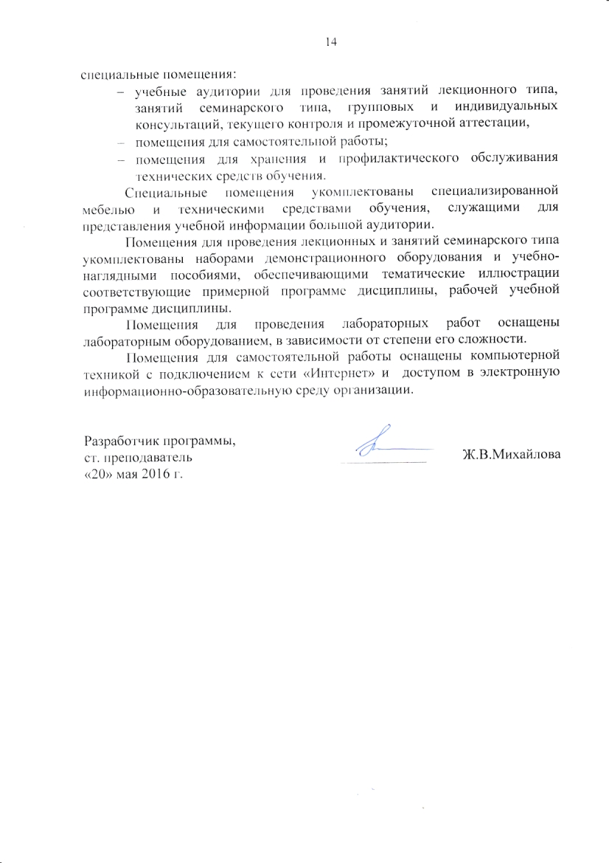
- учебные аудитории для проведения занятий лекционного типа, занятий семинарского типа, групповых и индивидуальных консультаций, текущего контроля и промежуточной аттестации,
- помещения для самостоятельной работы;
- помещения для хранения и профилактического обслуживания технических средств обучения.
Специальные помещения укомплектованы специализированной мебелью и техническими средствами обучения, служащими для представления учебной информации большой аудитории.
Помещения для проведения лекционных и занятий семинарского типа укомплектованы наборами демонстрационного оборудования и учебно-наглядными пособиями, обеспечивающими тематические иллюстрации соответствующие примерной программе дисциплины, рабочей учебной программе дисциплины.
Помещения для проведения лабораторных работ оснащены лабораторным оборудованием, в зависимости от степени его сложности.
Помещения для самостоятельной работы оснащены компьютерной техникой с подключением к сети «Интернет» и доступом в электронную информационно-образовательную среду организации.

Разработчик программы,  ст. преподаватель | ____________ | Ж.В.Михайлова
«20» мая 2016 г.

